5to TAREA.
Fecha de envío: 21-08
Fecha de presentación: 24-08
Notif:
Lengua :
- Analiza sintácticamente las oraciones y luego pásalas a su forma pronominal.

La familia de Emilia , recibió un obsequio .

El perro , Sancho, miró desde la ventana a su dueño.

Tocó la canción a su amiga.

- Relee la leyenda de Kooch el creado y responde en oración justificando tu respuesta:
- ¿Por qué se aburría Kooch?
- ¿Por qué nadie se anima a decirle a Kooch que deje de llorar?
- ¿Qué hizo Tons al ver la alegría de Kooch?
- ¿Por qué piensas que Tons solo podía aparecer en la oscuridad?

- Explica en dos párrafos de que se trata la leyenda de Kooch .
CIENCIAS SOCIALES
- Lee el siguiente texto y escribe dos preguntas que se puedan responder a través de él.
A partir de la Revolución de mayo, los patriotas buscaron una forma de organizar el país. Ahora España había retomado la monarquía y el rey había decidido aplacar la sublevación de las colonias. Había que tomar una decisión importante, por eso se convocó a un Congreso que se realizó en Tucumán. A pesar de los conflictos internos, muchos estaban de acuerdo en declarar la independencia., era una necesidad para construir una nación libre y soberana.
2)Lee las referencias y elige entre la lista de palabras las que creas correctas para completar el acróstico.
  - Primer nombre de quien dirigiera la sesión del 9 de julio de 1816.
  - Provincia donde se realizó el Congreso.
  - Nombre del periódico que informaba a la población de las actividades del Congreso.
  - Una de las lenguas en que fue impresa el acta.
  - Apellido del Congresal que leyera la propuesta de Independencia.
  - Medio de transporte de la época de la Independencia.
  - Provincia de Cuyo que envió representantes al Congreso de Tucumán.
  - Proclamación, anuncio.
  - Nombre de la Liga que decidió no concurrir al Congreso de Tucumán.
  - Forma de gobierno con la que queríamos romper vínculos.
  - Mensajeros que llevaron copias del acta de independencia.
  - Apellido del clérigo que representó a Buenos Aires.
  - Documento donde está escrito lo acordado por los congresales.

PALABRAS PARA SELECCIONAR

acta - carreta - acta - Mendoza - Paso - Tucumán - monarquía - chasqui - Rodríguez - quechua - Francisco - El Redactor - federal - declaración

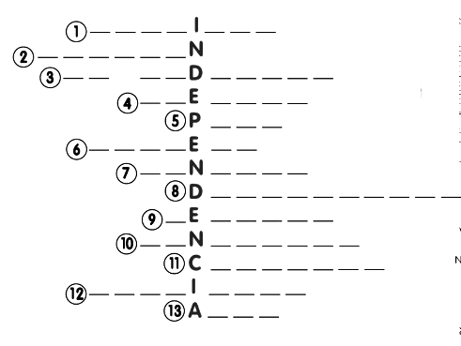
3)Para el día lunes traer una imagen del General San Martín tamaño mediano.

